滋賀県立陶芸の森より施設利用時のお願い
滋賀県立陶芸の森をご利用いただきありがとうございます。ご利用前に以下の案内をお読みください
【滋賀県立陶芸の森 施設利用時のお願い】
■ ゴミのお持ち帰りをお願いします。（ゴミ箱は設置しておりません）
■ 館内での飲食はできません。雨天時はバス等で食べていただくことになります
■ バスは第３駐車場（バス待機場）にお停めください。なお、第３駐車場以外には停めないでください。
■ 陶芸館へ団体で入館される場合は事前にお知らせください。なお、連絡後、キャンセルされる場合は事前にお知
らせください。 (滋賀県立陶芸の森 TEL：0748-83-0909 FAX：0748-83-1193)
【滋賀県立陶芸の森 施設利用時の禁止行為】
以下の行為は危険ですので絶対にされないようお願いいたします。
■ 施設内（公園内）に設置してある展示作品では遊ばないでください。
■ 施設内（公園内）の斜面を滑って遊ばないでください。
■ 他の利用者への危険や迷惑な行為はしないでください。
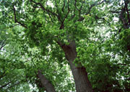

《陶芸館観覧料について》
※高校生以下は、無料で陶芸館を観覧していただけます。
学校行事として展覧会を観覧する場合は、「学校行事等施設利用申込書」を提出願います。
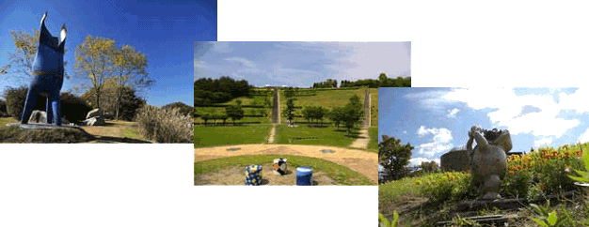

園内でお楽しみいただけるワークシート用紙（『シルエットでビンゴォ～』など）をご用意しています。
施設利用申込書、ワークシート用紙等ご希望の場合は申込時にお申し付けください。

